SISTEM DE SECURITATE CU PAROLA SI ALARMA PRIN BLUETOOTH PENTRU SECURIZAREA BUNURILOR PERSONALE

Măsurări și traductoare

Prof. dr. ing. Radu Muntean

Student Măluțan Alexandra

Automatica si Informatica Aplicata

Seria A, Romana

Grupa 30121

**Parte introductiva**

**De unde a pornit ideea proiectului?**

Ideea proiectului a pornit de la faptul ca oamenii sunt din ce în ce mai conștienți de importanța securității personale și a protecției bunurilor lor într-o lume în care riscurile de furt și infracțiuni persistă.

Cu evoluția tehnologică, riscurile și amenințările asupra securității personale au devenit mai complexe și diversificate, ceea ce face ca soluțiile avansate să fie mai căutate.

Evenimentele mediatizate, cum ar fi furturile sau incidentele de securitate, pot conduce la o creștere a conștientizării publicului și a interesului pentru soluții de protecție.

**Descrierea solutiei**

Astfel, am ales un sistem de Securitate cu parola si alarma prin Bluetooth care sa poata fi folosit pentru securizarea bunurilor personale cum ar fi genti, trollere, geamantane, insa poate fi utilizat si pentru usi, dulapioare samd. Fizic, l-am reprezentat pentru securizarea unei usi.

**Avantaje**

Oferă o modalitate eficientă de a proteja bunurile personale prin implementarea unei parole și a unei alarme conectate la tehnologia Bluetooth.

Ofera un nivel crescut de control si personalizare.

Prezența unui sistem de securitate poate acționa ca un factor de descurajare pentru hoți, reducând șansele de furt sau de deteriorare a bunurilor personale.

**Descrierea functionarii**

Am folosit placuta Arduino, deoarece este user-friendly si este compatibila cu o gama larga de senzori , module si componente electronice. Am conectat toate componentele si am scris codul astfel incat pe timp nedeterminat programul asteapta scrierea unei parole. Daca introducem parola corect, servomotorul deschide usa, altfel daca introducem o parola gresita apare un mesaj care obliga utilizatorul sa astepte 10 secunde pana sa introduca din nou parola. De asemenea, modulul Bluetooth adaugă un element modern și inteligent la sistem, făcându-l atrăgător pentru cei care doresc soluții tehnologice pentru protecția bunurilor personale. Prima data, telefonul trebuie conectat la modulul Bluetooth HC05, iar in interfata aplicatiei Arduino BlueControl exista butonul “Buttons and slider”, daca apasam butonul 1, buzzer-ul incepe sa sune ca o alarma, iar daca apasam butonul 2, buzzer-ul se opreste.

**Componente**

Placa Arduino Uno

Servo

Ecran LCD 16x2 + modul I2C

Tastatura 4x4

Servomotor SG90

Fire Dupont mama-tata si tata-tata

**Cod**

**Scheme electrice**

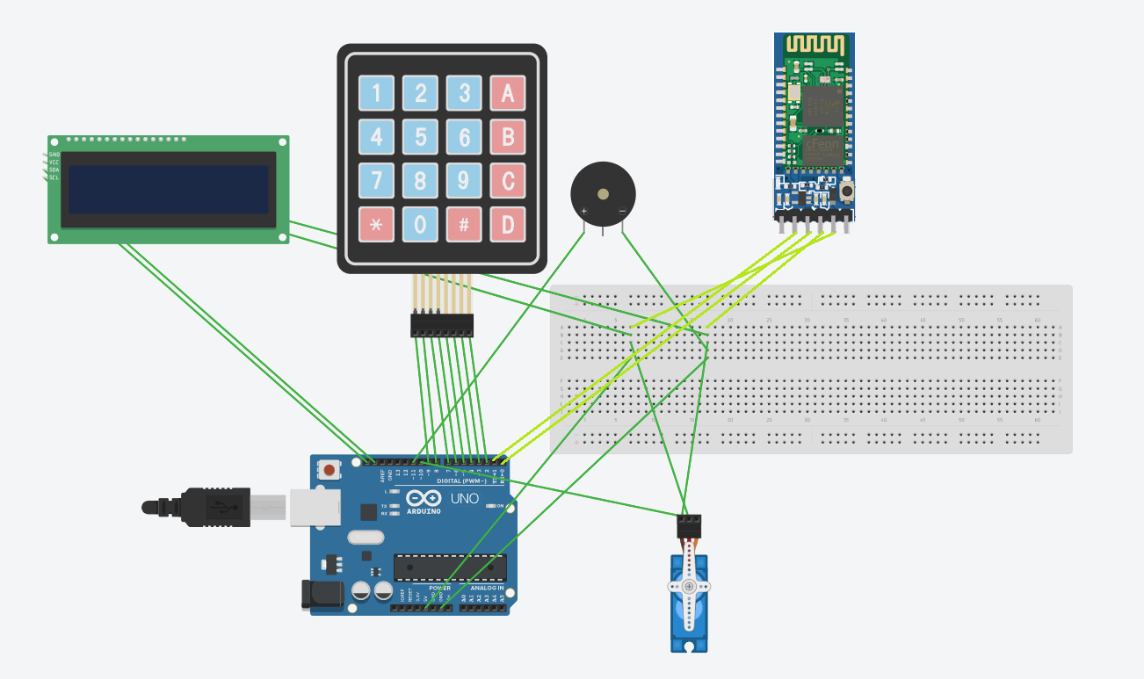

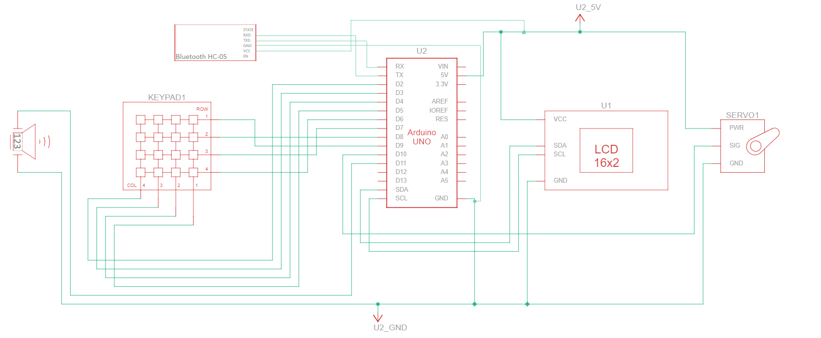

**Rezultate experimentale**

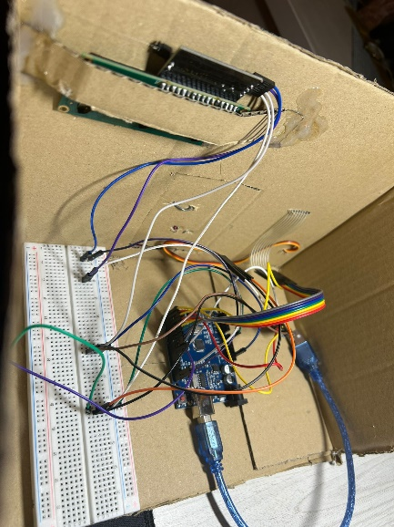

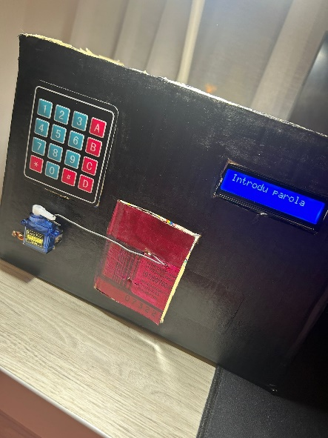

**Bibliografie**

<https://www.tinkercad.com/things/7mZ4GeOnzmc-fantabulous-blorr-curcan/editel?tenant=circuits>

(pentru schemele electrice)

-Exploring Arduino by Jeremy Bloom